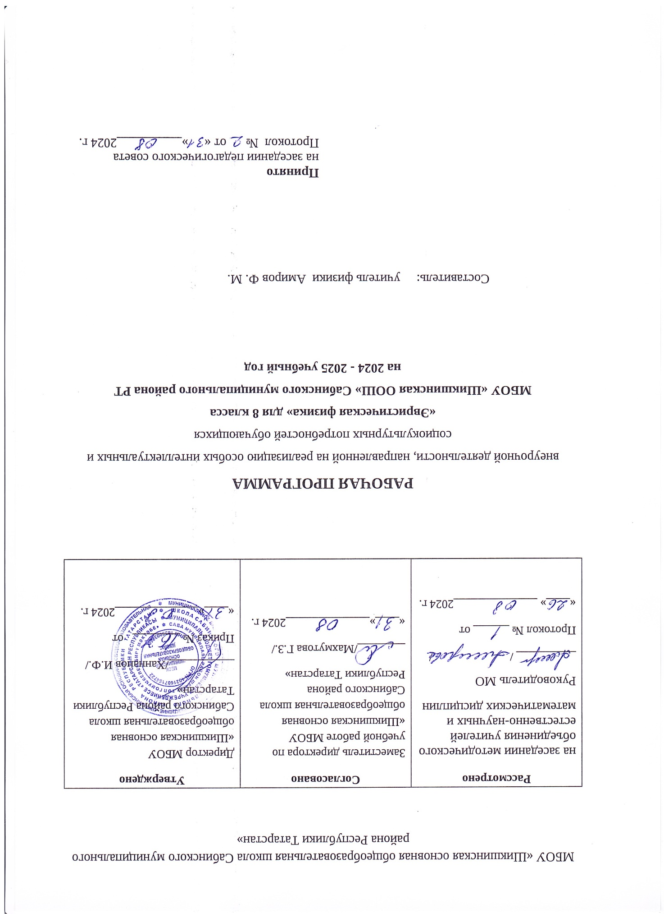

МБОУ «Шикшинская основная общеобразовательная школа Сабинского муниципального района Республики Татарстан»

Рассмотрено  на заседании методического объединения учителей естественно-научных и математических дисциплин  Руководитель МО  __________ / /  Протокол № ______ от  «____» ______________2024 г. | Согласовано  Заместитель директора по учебной работе МБОУ «Шикшинская основная общеобразовательная школа Сабинского района Республики Татарстан»  ________/Махмутова Г.З./  «____»______________2024 г. | Утверждено  Директор МБОУ «Шикшинская основная общеобразовательная школа Сабинского района Республики Татарстан»  ___________/Ханнанов И.Ф./  Приказ № ________ от  «____»______________2024 г.

РАБОЧАЯ ПРОГРАММА
внеурочной деятельности, направленной на реализацию особых интеллектуальных и социокультурных потребностей обучающихся
«Эвристическая физика» для 8 класса
МБОУ «Шикшинская ООШ» Сабинского муниципального района РТ
на 2024 - 2025 учебный год

Составитель: учитель физики Амиров Ф. М.

Принято
на заседании педагогического совета
Протокол № от « » 2024 г.

Результаты освоения курса внеурочной деятельности
Личностные результаты:
- ценностное отношение к природному миру, готовность следовать нормам природоохранного нерасточительного поведения;
- формирование общей картины мира в единстве и разнообразии природы и человека;
- учебно-познавательный интерес к природе, природным явлениям, понимание активной роли человека;
- развитие познавательных навыков учащихся, умений самостоятельно
- конструировать свои знания, ориентироваться в информационном пространстве;
- развитие критического и творческого мышления
- элементарный опыт природоохранной деятельности.

Метапредметные результаты:
регулятивные: умение принимать и сохранять учебную задачу;
- выбирать действия в соответствии с поставленной задачей;
- адекватно воспринимать оценку учителя;
- планировать свое действие в соответствии с поставленной задачей и условиями ее реализации;
- осуществлять итоговый и пошаговый контроль по результату;
познавательные: называть существенные признаки предметов;
- группировать предметы по заданным учителем основаниям;
- добывать необходимые знания и с их помощью проделывать конкретную работу;
- осуществлять поиск необходимой информации для выполнения учебных заданий с использованием учебной литературы; выделять существенную информацию из текстов разных видов;
- осуществлять анализ объектов с выделением существенных и несущественных признаков;
- выявлять причины событий (явлений).
коммуникативные:
- договариваться и приходить к общему решению в совместной деятельности;
- учиться выполнять различные роли в группе (лидера, исполнителя, критика);
- умение координировать свои усилия с усилиями других;
- формулировать собственное мнение и позицию; договариваться и приходить к общему решению в совместной деятельности;
- учитывать разные мнения и стремиться к координации различных позиций в сотрудничестве.
Содержание курса
Человек и природа
Автоматика в нашей жизни. Примеры использования автоматических устройств в науке, на производстве и в быту. Средства связи. Радио и телевидение. Альтернативные источники энергии.
Виды электростанций. Необходимость экономии природных ресурсов и использования, новых экологичных и безопасных технологий. Наука и безопасность людей.
Демонстрации:
Фотоматериалы и слайды по теме.
Виды деятельности: игровая, познавательная Формы деятельности: соревнование, викторина, проект, познавательные и ролевые игры
Тепловые явления
Тепловое расширение тел. Процессы плавления и отвердевания, испарения и конденсации. Теплопередача. Влажность воздуха на разных континентах.
Демонстрации:
Наблюдение таяния льда в воде.
Тепловые двигатели будущего.
Лабораторные работы:
Изменения длины тела при нагревании и охлаждении.
Отливка парафинового солдатика.
Наблюдение за плавлением льда
От чего зависит количество теплоты при горении?
Наблюдение теплопроводности воды и воздуха.
Виды деятельности: игровая, познавательная Формы деятельности: соревнование, викторина, проект, познавательные и ролевые игры
Электрические явления
Микромир. Модели атома, существовавшие до начала XIX. История открытия и действия гальванического элемента. История создания электрофорной машины. Опыт Вольта. Электрический ток в электролитах. Лампа с регулируемой яркостью. Детектор лжи. Автоматический уличный фонарь.
Автоматические осветители.
Демонстрации:
Модели атомов
Гальванические элементы.
Электрофорная машина.
Опыты Вольта и Гальвани.
Лабораторные работы:
Создание гальванических элементов из подручных средств.
Электрический ток в жидкостях.
Лампа с регулируемой яркостью.
Виды деятельности: игровая, познавательная Формы деятельности: проект, познавательные и ролевые игры
Электромагнитные явления
Магнитное поле в веществе. Магнитная аномалия. Магнитные бури. Разновидности
электроизмерительных приборов. Разновидности электродвигателей.
Демонстрации:
Наглядность поведения веществ в магнитном поле.
Презентации о магнитном поле Земли и о магнитных бурях.
Демонстрация разновидностей электроизмерительных приборов.
Наглядность разновидностей электродвигателей.
Лабораторные работы:
Исследование различных электроизмерительных приборов.
Виды деятельности: игровая, познавательная Формы деятельности: соревнование, викторина, проект, познавательные и ролевые игры
Оптические явления
Источники света: тепловые, люминесцентные, искусственные. Изготовление камеры - обскура и исследование изображения с помощью модели. Многократное изображение предмета в нескольких плоских зеркалах. Изготовить перископ и с его помощью провести наблюдения. Практическое использование вогнутых зеркал. Зрительные иллюзии, порождаемые преломлением света. Миражи.
Развитие волоконной оптики. Использование законов света в технике.
Демонстрации:
Различные источники света.
Изображение предмета в нескольких плоских зеркалах.
Изображение в вогнутых зеркалах.
Использование волоконной оптики.
Устройство фотоаппаратов, кинопроекторов, калейдоскопов.
Лабораторные работы:
Изготовление камеры - обскура и исследование изображения с помощью модели.
Практическое применение плоских зеркал.
Практическое использование вогнутых зеркал.
Изготовление перископа и наблюдения с помощью модели.
Виды деятельности: игровая, познавательная. Формы деятельности: соревнование, викторина, проект, познавательные и ролевые игры.

Тематическое планирование
№  п/п | Тема занятия | Коли чество часов
 | Введение. Техника безопасности на занятиях. Мир под микроскопом. Беседа. Наблюдение | 1
 | Автоматика в нашей жизни. Дискуссия | 1
 | Радио и телевидение. Кинопоказ | 1
 | Альтернативные источники энергии. Виды электростанций. Проект | 1
 | Физика за чайным столом.  Исследование | 1
 | Как научились измерять количество теплоты. Беседа | 1
 | Теплопередача. Наблюдение теплопроводности воды и воздуха. Наблюдение | 1
 | Что лучше горит? Исследование | 1
 | Применение закона сохранения энергии для человеческого организма. Беседа | 1
 | Плавление и отвердевание. «Отливка парафинового солдатика» Исследование | 1
 | Наблюдаем за плавлением льда. Исследование | 1
 | Наблюдаем за кипением. Исследование | 1
 | Влажность воздуха на разных континентах. Дискуссия | 1
 | Тепловые двигатели будущего.  Проект | 1
 | Микромир. Модели атома, существовавшие до начала XIX. Беседа | 1
 | Электризация вокруг нас.  Наблюдение. Эксперимент | 1
 | История открытия и действия гальванического элемента.  Исследование | 1
 | История создания электрофорной машины. Беседа. Эксперимент | 1
 | Опыты Вольта. Электрический ток в электролитах. Исследование | 1
 | Лампа с регулируемой яркостью.  Лабораторная работа | 1
 | Автоматический уличный фонарь. Автоматические осветители. Исследовательская работа | 1
 | Познавательная игра «Электричество везде!» | 1
 | Магнитное поле в веществе. Беседа | 1
 | Магнитная аномалия. Магнитные бури. Исследовательская работа | 1
 | Разновидности электроизмерительных приборов. Исследование | 1
 | Разновидности электродвигателей.  Проект | 1
 | Источники света: тепловые, люминесцентные.  Беседа, презентация | 1
 | Изготовление камеры – обскура и исследование изображения с помощью модели. Исследование | 1
 | Многократное изображение предмета в нескольких плоских зеркалах. Исследовательская работа | 1
 | Изготовить перископ и с его помощью провести наблюдения. Исследование | 1
 | Практическое использование вогнутых зеркал. Исследовательская работа | 1
 | Зрительные иллюзии, порождаемые преломлением света. Миражи. Презентация | 1
 | Развитие волоконной оптики. Кинопоказ | 1
 | Использование законов света в технике. Исследовательская работа | 1
 | Экскурсия «Наука сегодня. Наука и безопасность людей». Подведение итогов. Экскурсия | 1

Календарно-тематическое планирование
№  п/п | Тема занятия | Коли чество часов | Дата проведения
№  п/п | Тема занятия | Коли чество часов | план | факт
- 1. | Введение. Техника безопасности на занятиях. Мир под микроскопом. Беседа. Наблюдение | 1
 | Автоматика в нашей жизни. Дискуссия | 1
 | Радио и телевидение. Кинопоказ | 1
 | Альтернативные источники энергии. Виды электростанций. Проект | 1
 | Физика за чайным столом.  Исследование | 1
 | Как научились измерять количество теплоты. Беседа | 1
 | Теплопередача. Наблюдение теплопроводности воды и воздуха. Наблюдение | 1
 | Что лучше горит? Исследование | 1
 | Применение закона сохранения энергии для человеческого организма. Беседа | 1
 | Плавление и отвердевание. «Отливка парафинового солдатика» Исследование | 1
 | Наблюдаем за плавлением льда. Исследование | 1
 | Наблюдаем за кипением. Исследование | 1
 | Влажность воздуха на разных континентах. Дискуссия | 1
 | Тепловые двигатели будущего.  Проект | 1
 | Микромир. Модели атома, существовавшие до начала XIX. Беседа | 1
 | Электризация вокруг нас.  Наблюдение. Эксперимент | 1
 | История открытия и действия гальванического элемента.  Исследование | 1
 | История создания электрофорной машины. Беседа. Эксперимент | 1
 | Опыты Вольта. Электрический ток в электролитах. Исследование | 1
 | Лампа с регулируемой яркостью.  Лабораторная работа | 1
 | Автоматический уличный фонарь. Автоматические осветители. Исследовательская работа | 1
 | Познавательная игра «Электричество везде!» | 1
 | Магнитное поле в веществе. Беседа | 1
 | Магнитная аномалия. Магнитные бури. Исследовательская работа | 1
 | Разновидности электроизмерительных приборов. Исследование | 1
 | Разновидности электродвигателей.  Проект | 1
 | Источники света: тепловые, люминесцентные.  Беседа, презентация | 1
 | Изготовление камеры – обскура и исследование изображения с помощью модели. Исследование | 1
 | Многократное изображение предмета в нескольких плоских зеркалах. Исследовательская работа | 1
 | Изготовить перископ и с его помощью провести наблюдения. Исследование | 1
 | Практическое использование вогнутых зеркал. Исследовательская работа | 1
 | Зрительные иллюзии, порождаемые преломлением света. Миражи. Презентация | 1
 | Развитие волоконной оптики. Кинопоказ | 1
 | Использование законов света в технике. Исследовательская работа | 1
 | Экскурсия «Наука сегодня. Наука и безопасность людей». Подведение итогов. | 1

